KF160
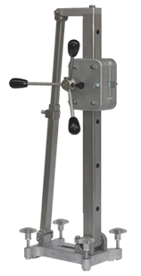
Professioneel boorstatief, met klein formaat en licht gewicht!
Type | KF160
Boorbereik | 10-160 mm
Nuttige slag | 520 mm
Lengte kolom | 700 mm
Gewicht | 11,5 kg
Afmetingen LxBxH | 250x180x800
Motorvermogen max. | 2,3 KW
Verankering | M12
